BỘ GIÁO DỤC VÀ ĐÀO TẠO | ĐỀ THI TRẮC NGHIỆM  MÔN VAT LY 12  Thời gian làm bài: phút;  (40 câu trắc nghiệm)
 |  | Mã đề thi 357
Câu 1: Con lắc lò xo gồm một lò xo và quả cầu có khối lượng 400 g. Con lắc dao động điều hòa với chu kì là 0,314 s. Độ cứng của lò xo là
A. 160 N/m. B. 640 N/m. C. 320 N/m. D. 480 N/m.
Câu 2: Hai con lắc đơn dao động điều hòa có chu kì lần lượt là 2,5 s và 2 s. Chu kì con lắc đơn có chiều dài bằng hiệu chiều dài hai con lắc trên là
A. 3 s. B. 3,5 s. C. 1,5 s. D. 2,25 s.
Câu 3: Một đoạn mạch điện xoay chiều gồm điện trở thuần R mắc nối tiếp với cuộn cảm thuần L. Nếu cảm kháng Z_{L} = R thì cường độ dòng điện chạy qua điện trở luôn
A. chậm pha 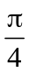 so với điện áp ở hai đầu đoạn mạch.
B. chậm pha 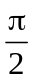 so với điện áp ở hai đầu đoạn mạch.
C. nhanh pha so với điện áp ở hai đầu đoạn mạch.
D. nhanh pha so với điện áp ở hai đầu đoạn mạch.
Câu 4: Khi nói về sóng siêu âm, phát biểu nào sau đây sai?
A. Sóng siêu âm có thể truyền được trong chất rắn.
B. Sóng siêu âm có thể bị phản xạ khi gặp vật cản.
C. Sóng siêu âm có tần số lớn hơn 20 kHz.
D. Sóng siêu âm có thể truyền được trong chân không.
Câu 5: Cho một đoạn mạch gồm điện trở R = 100 Ω nối tiếp với cuộn cảm thuần L = 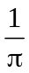H. Dòng điện chạy trong đoạn mạch có biểu thức 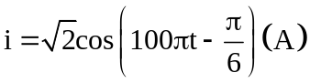. Điện áp ở hai đầu đoạn mạch có biểu thức là
A. 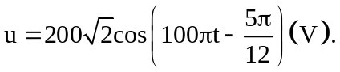 B. 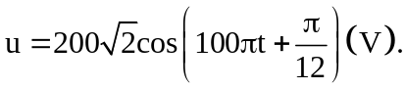
C. 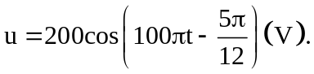 D. 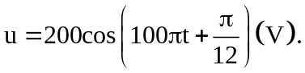
Câu 6: Một vật thực hiện đồng thời hai dao động điều hòa cùng phương, cùng tần số với các phương trình là 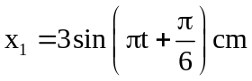và 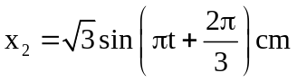. Dao động tổng hợp của vật có phương trình
A. 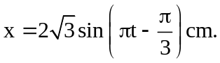 B. 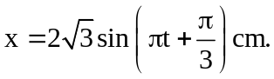
C. 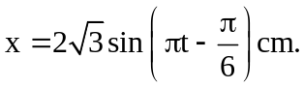 D. 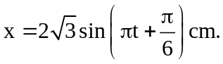
Câu 7: Một sóng cơ truyền dọc theo trục Ox có phương trình là u = 5cos(6πt − πx) (cm) với t tính bằng s,
x tính bằng m. Tốc độ truyền sóng này là
A. 6 m/s. B. 60 m/s. C. 3 m/s. D. 30 m/s.
Câu 8: Một vật khối lượng 500g đang dao động điều hòa với phương trình x = 6cos10t (cm). Mốc thế năng ở vị trí cân bằng của vật. Cơ năng của vật là
A. 900 mJ. B. 9 mJ. C. 900 J. D. 0,09 J.
Câu 9: Phương trình sóng tại nguồn O có dạng: u_{O} = 3cos10πt (cm), tốc độ truyền sóng là v = 3 m/s thì phương trình dao động tại điểm M cách O một đoạn 15 cm có dạng
A. 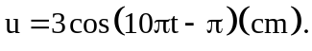 B. 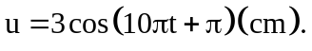
C. 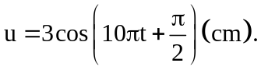 D. 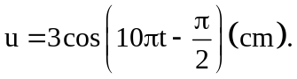
Câu 10: Một vật dao động điều hòa có biên độ 6 cm, tần số 5 Hz. Chọn tọa độ ở vị trí cân bằng của vật, gốc thời gian lúc vật ở vị trí biên dương. Phương trình dao động của vật là
A. x = 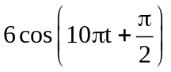(cm). B. x = 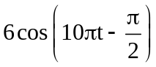(cm).
C. x = 6cos5πt (cm). D. x = 6cos10πt (cm).
Câu 11: Tại nơi có gia tốc trọng trường 9,8 m/s², một con lắc đơn có chiều dài 20 cm dao động điều hòa với chu kì là
A. 0,449 s. B. 0,898 s. C. 1,795 s. D. 1,346 s.
Câu 12: Một vật thực hiện đồng thời hai dao động điều hòa cùng phương, theo các phương trình 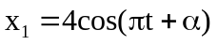cm và 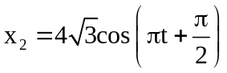cm. Biên độ dao động tổng hợp đạt giá trị nhỏ nhất khi
A. α = − rad. B. α = 0 rad. C. α = rad. D. α = π rad.
Câu 13: Tác dụng của tụ điện đối với dòng điện xoay chiều là
A. gây dung kháng lớn nếu tần số dòng điện lớn.
B. gây dung kháng nhỏ nếu tần số dòng điện lớn.
C. ngăn cản hoàn toàn dòng điện xoay chiều.
D. chỉ cho phép dòng điện đi qua theo một chiều.
Câu 14: Sóng cơ truyền trên một sợi dây có hai đầu cố định. Muốn có sóng dừng trên dây thì chiều dài của sợi dây phải bằng
A. một số chẵn lần một phần tư bước sóng. B. một số lẻ lần một phần tư bước sóng.
C. một số nguyên lần nửa bước sóng. D. một số lẻ lần nửa bước sóng.
Câu 15: Đặt điện áp xoay chiều u = 50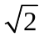cos100πt (V) vào hai đầu đoạn mạch RLC mắc nối tiếp. Biết điện áp ở hai đầu cuộn cảm thuần là 20 V, ở hai đầu tụ điện là 60 V. Điện áp ở hai đầu điện trở thuần R là
A. 20 V. B. 40 V. C. 30 V. D. 50 V.
Câu 16: Hiện nay người ta thường dùng cách nào sau đây để làm giảm hao phí điện năng trong quá trình truyền tải đi xa?
A. Dùng dây dẫn bằng vật liệu siêu dẫn.
B. Tăng tiết diện dây dẫn dùng để truyền tải.
C. Xây dựng nhà máy điện gần nơi tiêu thụ.
D. Tăng điện áp trước khi truyền tải điện năng đi xa.
Câu 17: Một sóng cơ truyền trong một môi trường với bước sóng 3,6 m. Hai điểm gần nhau nhất trên cùng một phương truyền sóng dao động lệch pha nhau cách nhau một đoạn
A. 2,4 m. B. 0,6 m. C. 1,8 m. D. 0,9 m.
Câu 18: Đặt điện áp 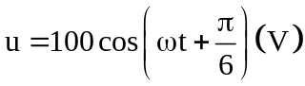 vào hai đầu đoạn mạch có điện trở thuần, cuộn cảm thuần và tụ điện mắc nối tiếp thì dòng điện qua mạch là 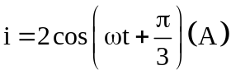. Công suất tiêu thụ của đoạn mạch là
A. 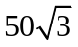W. B. 50 W. C. 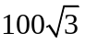W. D. 100 W.
Câu 19: Đặt điện áp xoay chiều vào hai đầu đoạn mạch có R, L, C mắc nối tiếp. Biết R = 10 Ω, cuộn cảm thuần có L = 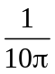H, tụ điện có C = 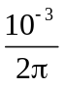F và điện áp ở hai đầu đoan mạch có biểu thức 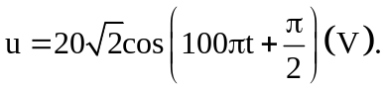 Biểu thức cường độ dòng điện chạy trong đoạn mạch là
A. 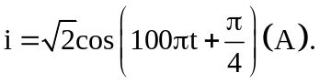 B. 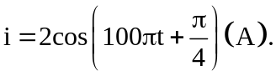
C. 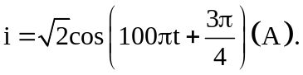 D. 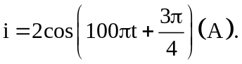
Câu 20: Đặt vào hai đầu cuộn cảm thuần có độ tự cảm L = 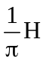một điện áp xoay chiều 220V – 50 Hz. Cường độ dòng điện hiệu dụng qua cuộn cảm là
A. 2,2 A. B. 1,1 A. C. 2,0 A. D. 1,0 A.
Câu 21: Vật dao động điều hòa trên đoạn thẳng có độ dài 8 cm. Khi vật ở vị trí x = 2 cm thì vật có vận tốc v = 8π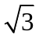cm/s. Chu kì dao động của vật là
A. 1 s. B. 0,5 s. C. 2 s. D. 0,25 s.
Câu 22: Ở mặt nước, có hai nguồn kết hợp A, B dao động theo phương thẳng đứng với phương trình
u_{A} = u_{B} = cos(20πt) (mm). Tốc độ truyền sóng là 30 cm/s. Coi biên độ sóng không đổi khi sóng truyền đi. Phần tử M ở mặt nước cách hai nguồn lần lượt là 10,5 cm và 13,5 cm có biên độ dao động là
A. 1 mm. B. 2 mm. C. 0 mm. D. 4 mm.
Câu 23: Một vật dao động điều hòa theo một trục cố định (mốc thế năng ở vị trí cân bằng của vật) thì
A. thế năng của vật của vật cực đại khi vật ở vị trí biên.
B. khi vật ở vị trí cân bằng, thế năng của vật bằng cơ năng.
C. khi vật đi từ vị trí cân bằng ra biên, vận tốc và gia tốc của vật luôn cùng dấu.
D. động năng của vật cực đại khi gia tốc của vật có độ lớn cực đại.
Câu 24: Phát biểu nào sau đây đúng khi nói về dao động tắt dần?
A. Lực cản của môi trường tác dụng lên vật luôn sinh công dương.
B. Cơ năng của dao động tắt dần không đổi theo thời gian.
C. Dao động tắt dần có biên độ giảm dần theo thời gian.
D. Dao động tắt dần là dao động chỉ chịu tác dụng của nội lực.
Câu 25: Cho một mạch điện xoay chiều gồm điện trở thuần R và tụ điện có điện dung C mắc nối tiếp. Điện áp xoay chiều đặt vào hai đầu đoạn mạch là 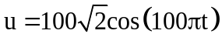(V), cường độ dòng điện chạy trong mạch có giá trị hiệu dụng là (A) và lệch pha 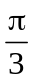 so với điện áp hai đầu đoạn mạch. Giá trị của R và C là
A. R = 87 Ω và C = 64 µF. B. R = 29 Ω và C = 6,4 µF.
C. R = 29 Ω và C = 64 µF. D. R = 87 Ω và C = 6,4 µF.
Câu 26: Đặt điện áp xoay chiều u = U₀cosωt (V) vào hai đầu đoạn mạch chỉ chứa tụ điện. Biết tụ điện có điện dung C. Biểu thức cường độ dòng điện trong mạch là
A. 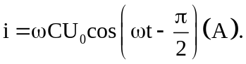 B. 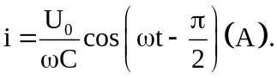
C. 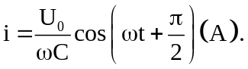 D. 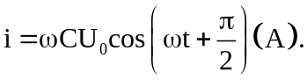
Câu 27: Khi sóng âm truyền từ không khí vào nước thì
A. chu kì và bước sóng của âm không thay đổi.
B. tần số của âm không thay đổi, bước sóng của âm tăng.
C. chu kì của âm không thay đổi, tốc độ truyền âm giảm.
D. tần số của âm và tốc độ truyền âm không thay đổi.
Câu 28: Đoạn mạch xoay chiều RLC mắc nối tiếp. Điện trở thuần R = 10 Ω, cuộn cảm thuần có độ tự cảm 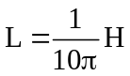, tụ điện có điện dung C thay đổi được. Mắc vào hai đầu đoạn mạch điện áp xoay chiều
u = U₀cos100πt (V). Để cường độ dòng điện hiệu dụng chạy trong mạch đạt cực đại thì điện dung của tụ điện là
A. C = 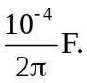 B. C = 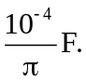 C. C = 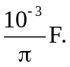 D. C = 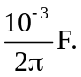
Câu 29: Tại một vị trí trong môi trường truyền âm, một sóng âm có cường độ âm I. Biết cường độ âm chuẩn là I₀. Mức cường độ âm L của sóng âm này tại vị trí đó được tính bằng công thức
A. 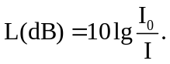 B. 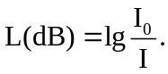 C. 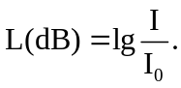 D. 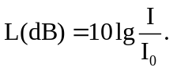
Câu 30: Điện áp đặt vào hai đầu đoạn mạch RLC không phân nhánh có dạng u = U₀cosωt (V) (với U₀ không đổi). Nếu LCω²−1 = 0 thì phát biểu nào sau đây sai?
A. Cường độ hiệu dụng trong mạch đạt cực đại.
B. Điện áp ở hai đầu tụ điện đạt cực đại.
C. Công suất tỏa nhiệt trên điện trở R đạt giá trị cực đại.
D. Điện áp hiệu dụng ở hai đầu điện trở thuần đạt cực đại.
Câu 31: Trên một sợi dây dài 120 cm với hai đầu cố định có sóng dừng. Kể cả hai đầu dây thì trên dây có 14 nút sóng. Biết tần số của sóng truyền trên dây là 260 Hz. Sóng truyền trên dây có tốc độ là
A. 48 cm/s. B. 48 m/s. C. 24 cm/s. D. 24 m/s.
Câu 32: Một mạch điện xoay chiều RLC không phân nhánh, trong đó R = 50 Ω. Đặt vào hai đầu đoạn mạch điện áp xoay chiều ổn định có điện áp hiệu dụng 120 V thì cường độ dòng điện lệch pha với điện áp ở hai đầu đoạn mạch một góc 60⁰. Công suất của mạch là
A. 72 W. B. 108 W. C. 180 W. D. 144 W.
Câu 33: Cho hai dao động điều hòa cùng phương có phương trình lần lượt là x₁ = A₁cos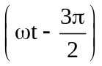cm và
x₂ = A₂cos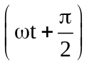cm. Biên độ dao động tổng hợp của hai dao động này là
A. A = A₁ + A₂. B. 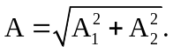 C. A = |A₁ – A₂|. D. 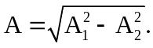
Câu 34: Đoạn mạch xoay chiều gồm một cuộn thuần cảm L không đổi ghép nối tiếp với một biến trở R. Điện áp ở hai đầu đoạn mạch là u = 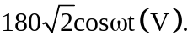 Khi biến trở có hai giá trị là 25Ω và 81Ω thì công suất của đoạn mạch có giá trị bằng nhau. Thay đổi R thì công suất cực đại của đoạn mạch bằng
A. 90W. B. 720W. C. 360W. D. 180W.
Câu 35: Một con lắc lò xo gồm một lò xo có khối lượng không đáng kể, một đầu cố định và một đầu gắn với một viên bi nhỏ. Con lắc này đang dao động điều hòa theo phương nằm ngang. Lực đàn hồi của lò xo tác dụng lên viên bi luôn hướng
A. về vị trí cân bằng của viên bi. B. theo chiều âm quy ước.
C. theo chiều chuyển động của viên bi. D. theo chiều dương quy ước.
Câu 36: Một vật dao động điều hòa khi đi qua vị trí biên thì
A. vận tốc và gia tốc có độ lớn bằng không.
B. vận tốc có độ lớn cực đại, gia tốc có độ lớn bằng không.
C. vận tốc có độ lớn bằng không, gia tốc có độ lớn cực đại.
D. vận tốc và gia tốc có độ lớn cực đại.
Câu 37: Trên mặt nước nằm ngang, tại hai điểm S₁, S₂ cách nhau 8,2 cm, người ta đặt hai nguồn sóng cơ kết hợp, dao động điều hòa theo phương thẳng đứng với tần số 15 Hz và luôn dao động cùng pha. Biết tốc độ truyền sóng trên mặt nước là 30 cm/s, coi biên độ sóng không đổi khi truyền đi. Số điểm dao động với biên độ cực đại trên đoạn S₁S₂ là
A. 7. B. 9. C. 5. D. 11.
Câu 38: Một vật nhỏ khối lượng 400 g được treo vào lò xo nhẹ có độ cứng 160 N/m. Vật dao động điều hòa theo phương ngang với biên độ 5 cm. Gia tốc cực đại của vật có độ lớn là
A. 10 m/s². B. 8 m/s². C. 20 m/s². D. 4 m/s².
Câu 39: Một máy biến áp có số vòng cuộn sơ cấp là 1100 vòng. Mắc cuộn sơ cấp với mạng điện xoay chiều 220 V – 50 Hz, khi đó điện áp hiệu dụng ở hai đầu cuộn thứ cấp để hở là 6 V. Số vòng dây cuộn thứ cấp là
A. 42 vòng. B. 30 vòng. C. 85 vòng. D. 60 vòng.
Câu 40: Hai nguồn sóng kết hợp trong hiện tượng giao thoa sóng cơ là hai nguồn thỏa điều kiện
A. dao động cùng phương, cùng biên độ và cùng pha.
B. dao động cùng phương, cùng biên độ và độ lệch pha không đổi theo thời gian.
C. dao động cùng phương, cùng tần số và độ lệch pha không đổi theo thời gian.
D. dao động cùng phương, cùng tần số và cùng biên độ.

-----------------------------------------------
----------- HẾT ----------

